**ВИКТОРИНА**

**Профессия «Портной»**

**ТЕМА: «Изготовление платья для девочки»**

Задание №1. **Укажите номер модели к которой подходит описание изделия**

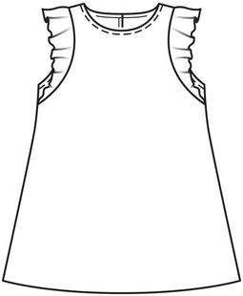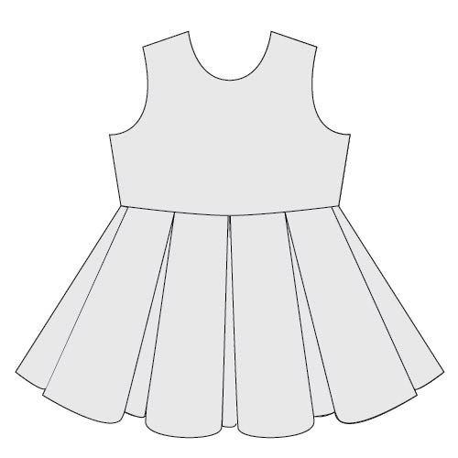 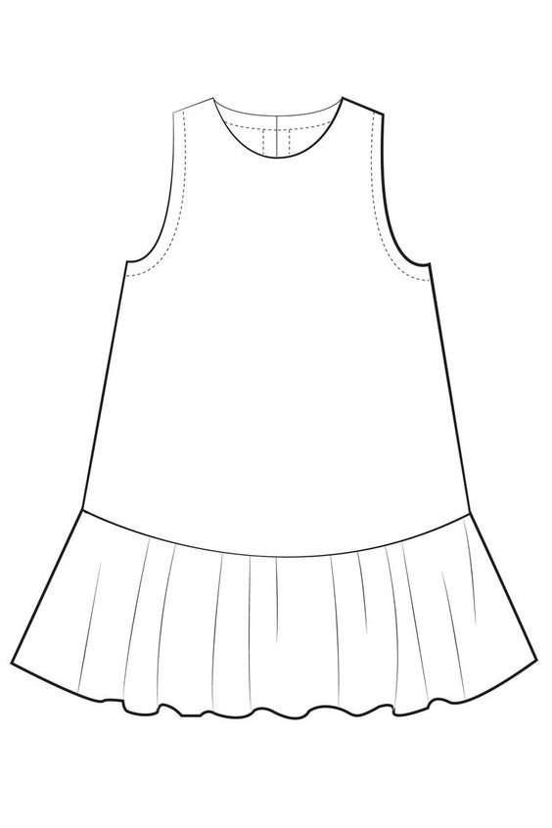

Мод.№3

Мод.№2

Мод.№1

Описание модели: платье для девочки, А-силуэта. Без рукавов. Вырез горловины - круглый. Низ платья оформлен широким воланом. Застежка по спинке на потайную молнию.

Задание №2. Опишите возможные способы обработки горловины платья (мод. №1):

____________________________________________________________________________________________

_________________________________________________________________________________________________________________________________________________________________________________________________________________________________________________________________________________________________________________________________________________________________________________________________________________________________________________________________________________________________________________________________

Задание №3. Соедините стрелками описание действия и термин

|  |  |  |
| --- | --- | --- |
| **Действие** |  | **Термин** |
| Соединение рукава с проймой | настрачивание |
| Обработка ткани перед раскроемд ля удаления заминов и заломов | заутюживание |
| Соединение накладного кармана с полочкой | притачивание |
| Соединение борта с подбортом | сутюживание |
| Укладывание припуска шва в одну сторону и закрепление в этом положении с помощью ВТО | втачивание |
| Закрепление припусков швов направленных в противоположные стороны машинной строчкой | проутюживание |
| Уменьшение линейных размеров деталей на отдельных участках с помощью ВТО | расстрачивание |

Задание №4. Составьте технологическую последовательность изготовления изделия «Платье для девочки» (мод.№3) (без примерки)

**Технологическая последовательность изготовления изделия**

1. Изготовление лекал (выкройки) для раскроя изделия.
2. __________________________________________________________________________________
3. ___________________________________________________________________________________
4. ___________________________________________________________________________________
5. ____________________________________________________________________________________
6. ____________________________________________________________________________________
7. ____________________________________________________________________________________
8. _____________________________________________________________________________________
9. ______________________________________________________________________________________

Задание №5. Подпишите соответственно названия швов, к какой группе они относятся?

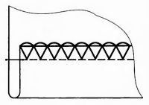 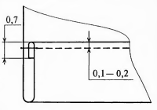

а) б)

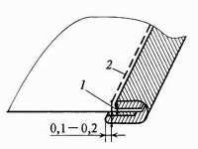 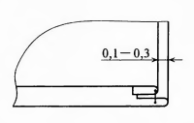

в) г)

все швы относятся к____________________________________________________

Задание №6. Какая технологическая операция считается заключитель-ной в изготовлении швейного изделия?

____________________________________________________________________________________________________________________________________________________________________________________________________________________________________________________________________________________________________________________________________________________________________________________